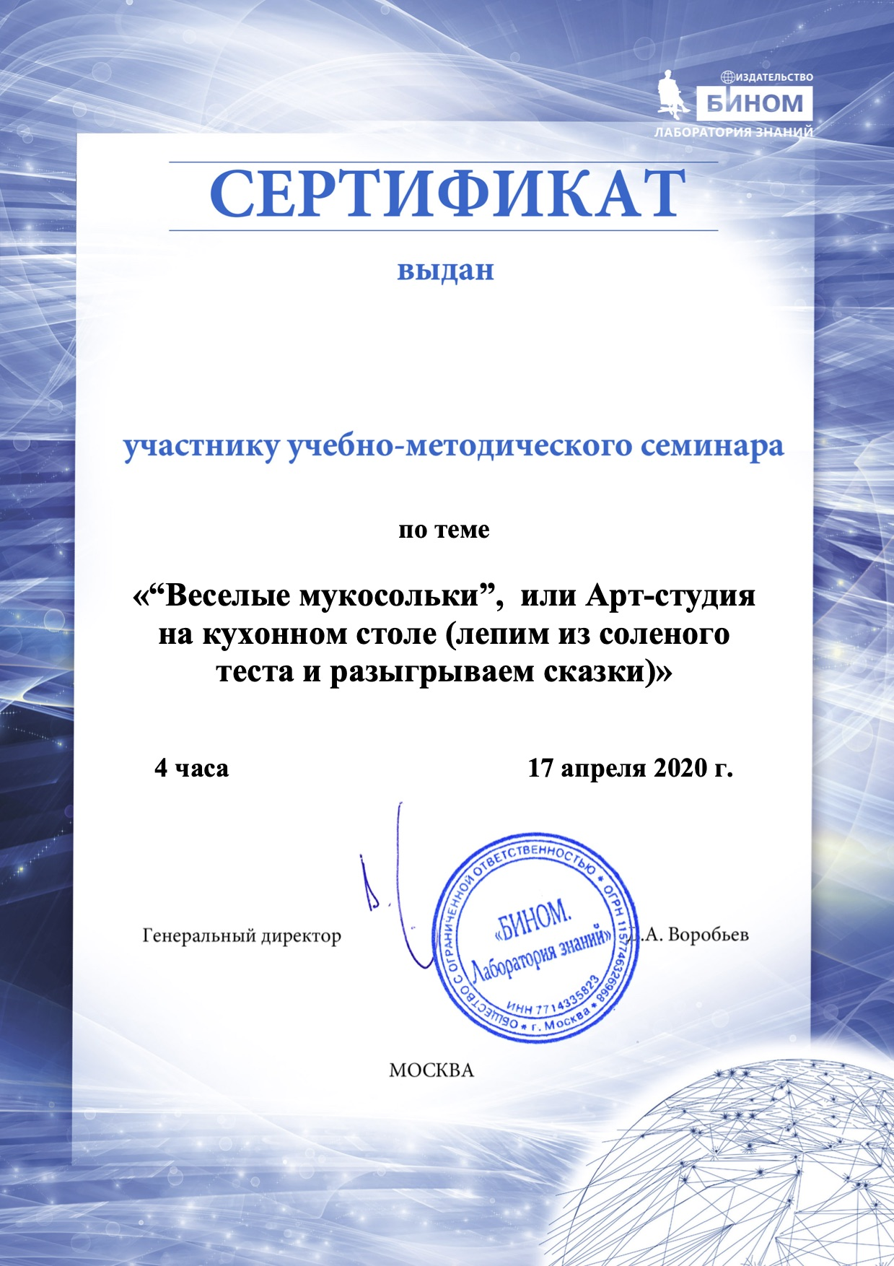

Овсяновой Юлии Александровне